Temat: Oswajamy się z ciemnością.
Data:27.05.2020r.
- Czarna jama – słuchanie wiersza i rozmowa na temat jego treści.
Zastanówcie się, proszę, kto jest bohaterem utworu – chłopiec czy dziewczynka? Czego boi się bohater wiersza? Co to jest „lęk”? Czym jest „czarna jama” z wiersza?
Czarna jama
Joanna Papuzińska
Nie wie tata ani mama,
że jest w domu czarna jama…
Czarna, czarna, czarna dziura
bardzo straszna i ponura.
Gdy w pokoju jestem sam
lub gdy w nocy się obudzę,
to się boję spojrzeć tam.
Tam jest chyba mokro, ślisko,
jakby przeszło ślimaczysko…
Musi żyć tam wstrętne zwierzę,
co ma skołtunione pierze,
i do łóżka mi się wepchnie!
To jest gęba rozdziawiona,
wilczym zębem obrębiona,
coś w niej skrzeknie, chrypnie, wrzaśnie
i ta gęba się zatrzaśnie…
Ła!
Ojej, tato, ojej, mamo,
uratujcie mnie przed jamą!
Nie zamykaj, mamo, drzwi,
bo jest bardzo straszno mi.
A w dodatku
w tamtej jamie
coś tak jakby mruga na mnie,
że mam przyjść…
Może tkwi tam mała bieda,
która rady sobie nie da?
Którą trzeba poratować?
Może leżą skarby skrzacie?
Więc podczołgam się jak kot.
Ja – odważny, ja – zuchwalec
wetknę w jamę jeden palec.
I wetknąłem aż po gardło,
ale nic mnie nie pożarło.
Więc za palcem wlazłem cały.
Wlazłem cały!
No i już.
Jaki tu mięciutki kurz.
Chyba będę miał tu dom.
Chyba to jest pyszna nora,
nie za duża, lecz dość spora.
Latareczkę małą mam.
Nie ma
w domu
żadnych jam!

Odpowiedzcie na pytania:
Po czym poznaliście kto jest bohaterem wiersza? Czego boi się bohater wiersza? Co to jest
„lęk”? Czy to dobrze, czy źle się bać? Jakie są sposoby poradzenia sobie z lękiem przed nieznanym?
Czym jest „czarna jama” z opowiadania? Dlaczego ciemność budzi w nas lęk?

- „Co widzisz w ciemności?” – Proponuję, byś schował głowę pod kocem i doświadczył ciemności. Po zabawie podziel się z rodzicami wrażeniami na temat tego, co widziałeś w ciemności.
- „Co się ze mną dzieje?” – próba odpowiedzi na pytanie, co się dzieje w naszym organizmie, gdy jest nam smutno, swobodne wypowiedzi dzieci na temat tego, po co są łzy i skąd się biorą.
Zastanów się i odpowiedz na pytania:
Co się dzieje w Twoim organizmie gdy jest Ci smutno?
Po co są łzy?
Skąd się biorą łzy?

Informacja dla Rodzica:
Łzy to substancja nawilżająca i oczyszczającą, która chroni oko przed zarazkami. Łzy składają
się głównie z wody, niewielkiej ilości soli oraz substancji bakteriobójczych. Bez niej nos czy gałki
oczne stałyby się łatwym wejściem do naszego organizmu dla groźnych bakterii. Nad oczami
znajdują się dwa gruczoły, które nieustannie produkują łzy. Stamtąd łzy spływają kanalikami,
a ich nadmiar jest odprowadzany do nosa. Dlatego gdy płaczemy, musimy wydmuchać nos.
Gdy oko zostaje podrażnione, łez jest tak dużo, że kanaliki nie nadążają ich odprowadzać. Oczy
łzawią, na co nie mamy żadnego wpływu. Więcej łez jest produkowanych również wtedy, gdy
przeżywamy silne emocje, np. smutek, radość. Łzy pojawiają się na skutek tego, co czujemy, albo
są wynikiem naszych myśli czy wspomnień. Płacz jest nam czasem bardzo potrzebny, działa pozytywnie na organizm: obniża ciśnienie krwi, dotlenia mózg, powoduje spadek napięcia emocjonalnego.
Niektórzy uważają płacz za oznakę słabości, inni doceniają wrażliwość płaczących.
Niewątpliwie jednak płacz jest naturalną reakcją naszego organizmu.
- „Co to znaczy?” – zabawy językowe.
Przygotuj proszę kartoniki: 1 niebieski, 4 żółte ( mogą to być klocki)
Rodzic będzie wypowiadał związek frazeologiczny,a zadaniem Twoim będzie użycie słowa łza w odpowiedniej formie i ułożenie klocków tak ,aby niebieski znajdował się w miejscu występowania słowa łza np.
czysty jak ...łza, III
Krokodyle...łzy,
...jak groch ( łzy),
śmiać się do ….łez,
śmiać się przez ...łzy,
tonąć we ….łzach,
Wyciskacz... łez.
- Praca z książką.
Sześciolatki: karta pracy 22a, 28a

Zadania dla chętnych!!!

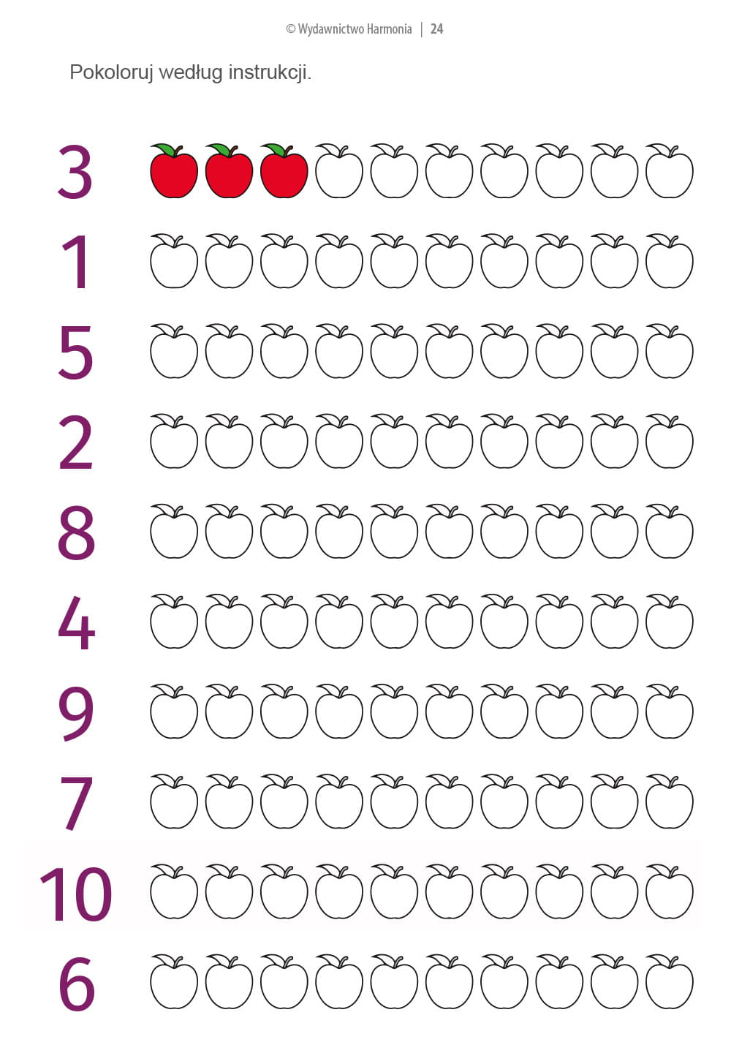
Połącz liczbę z właściwą dłonią.

